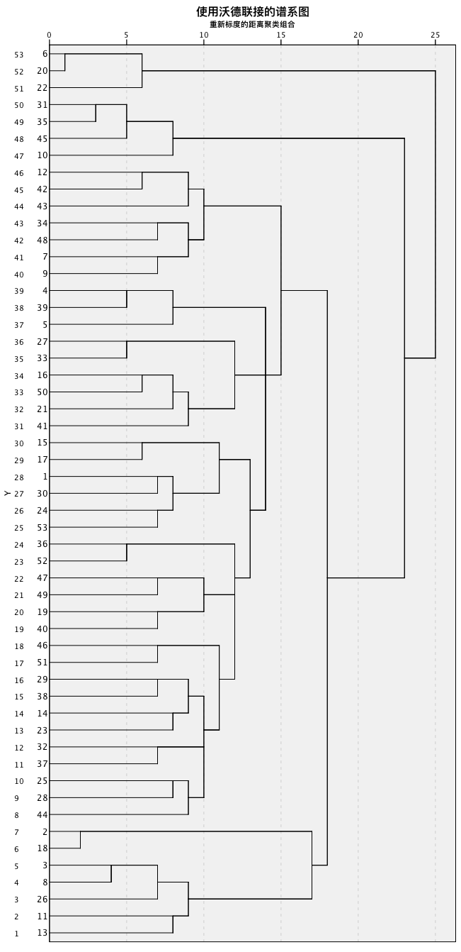

关联规则

Apriori算法

远程教育

Web挖掘

个性化

个性化学习

网络教育

教育数据挖掘

职业教育

决策支持

机器学习

人工智能

智慧教育

教育大数据

聚类分析

分类

个性化推荐

成绩分析

遗传算法

决策树

教学评估

学习分析

社会网络分析

教育数据挖掘

自适应学习

学习者特征

学习行为

网络

网络学习

教育资源